2009年普通高等学校招生全国统一考试（福建卷）
数学（理工农医类）
- 选择题：本小题共10小题，每小题5分，共50分。在每小题给出的四个选项中，只有一项是符合题目要求的。
- 函数最小值是
A．-1 B. C. D.1
2.已知全集U=R，集合，则等于
A． { x ∣0x2} B { x ∣0<x<2}
C． { x ∣x<0或x>2} D { x ∣x0或x2}
3.等差数列的前n项和为，且 =6，=4， 则公差d等于
A．1 B C 2 D 3
4. 等于
A． B. 2 C. -2 D. +2
5.下列函数中，满足“对任意，（0，），当<时，都有>
的是
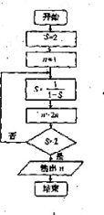
A．= B. = C .= D
6.阅读右图所示的程序框图，运行相应的程序，输出的结果是w.w.w.k.s.5.u.c.o.m 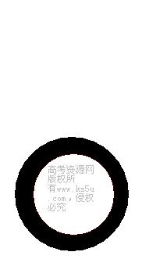
A．2 B .4 C. 8 D .16

7.设m，n是平面 内的两条不同直线，，是平面 内的两条相交直线，则// 的一个充分而不必要条件是w.w.w.k.s.5.u.c.o.m
A.m // 且l // B. m // l 且n // l
C. m // 且n // D. m // 且n // l
8.已知某运动员每次投篮命中的概率低于40%。现采用随机模拟的方法估计该运动
员三次投篮恰有两次命中的概率：先由计算器算出0到9之间取整数值的随机数，
指定1，2，3，4表示命中，5，6，，7，8，9，0表示不命中；再以每三个随机数为一组，代表三次投篮的结果。经随机模拟产生了20组随机数：
907 966 191 925 271 932 812 458 569 683
431 257 393 027 556 488 730 113 537 989
据此估计，该运动员三次投篮恰有两次命中的概率为
A．0.35 B 0.25 C 0.20 D 0.15
9.设a，b，c为同一平面内具有相同起点的任意三个非零向量，且满足a与b不共线，
ac ∣a∣=∣c∣,则∣b • c∣的值一定等于w.w.w.k.s.5.u.c.o.m
A． 以a，b为两边的三角形面积 B 以b，c为两边的三角形面积
C．以a，b为邻边的平行四边形的面积 D 以b，c为邻边的平行四边形的面积
10.函数的图象关于直线对称。据此可推测，对任意的非零实数a，b，c，m，n，p，关于x的方程的解集都不可能是
A. B C D
第二卷 （非选择题共100分）
二、填空题：本大题共5小题，每小题4分，共20分。把答案填在答题卡的相应位置。
11.若（i为虚数单位， ）则_________ w.w.w.k.s.5.u.c.o.m
12．某校开展“爱我海西、爱我家乡”摄影比赛，9位评委为参赛作品A给出的分数如茎叶图所示。记分员在去掉一个最高分和一个最低分后，算的平均分为91，复核员在复核时，发现有一个数字（茎叶图中的x）无法看清。若记分员计算失误，则数字应该是___________
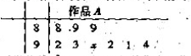
13.过抛物线的焦点F作倾斜角为的直线交抛物线于A、B两点，若线段AB的长为8，则________________ w.w.w.k.s.5.u.c.o.m
14.若曲线存在垂直于轴的切线，则实数取值范围是_____________.
15.五位同学围成一圈依序循环报数，规定：
①第一位同学首次报出的数为1，第二位同学首次报出的数也为1，之后每位同学所报出的数都是前两位同学所报出的数之和；
②若报出的数为3的倍数，则报该数的同学需拍手一次
已知甲同学第一个报数，当五位同学依序循环报到第100个数时，甲同学拍手的总次数为________.
三解答题w.w.w.k.s.5.u.c.o.m
16.（13分）
从集合的所有非空子集中，等可能地取出一个。
- 记性质r：集合中的所有元素之和为10，求所取出的非空子集满足性质r的概率；
- 记所取出的非空子集的元素个数为，求的分布列和数学期望E w.w.w.k.s.5.u.c.o.m

17（13分）
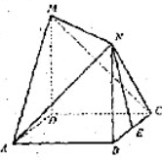
如图，四边形ABCD是边长为1的正方形，，
，且MD=NB=1，E为BC的中点
- 求异面直线NE与AM所成角的余弦值
- 在线段AN上是否存在点S，使得ES平面AMN？若存在，求线段AS的长；若不存在，请说明理由w.w.w.k.s.5.u.c.o.m

18、（本小题满分13分）
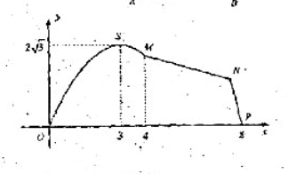
如图，某市拟在长为8km的道路OP的一侧修建一条运动
赛道，赛道的前一部分为曲线段OSM，该曲线段为函数
y=Asinx(A>0, >0) x[0,4]的图象，且图象的最高点为
S(3，2)；赛道的后一部分为折线段MNP，为保证参赛
运动员的安全，限定MNP=120
（I）求A , 的值和M，P两点间的距离；
（II）应如何设计，才能使折线段赛道MNP最长？ w.w.w.k.s.5.u.c.o.m

19、（本小题满分13分）
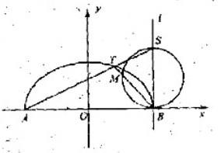
已知A,B 分别为曲线C： +=1（y0,a>0）与x轴
的左、右两个交点，直线过点B,且与轴垂直，S为上
异于点B的一点，连结AS交曲线C于点T.
(1)若曲线C为半圆，点T为圆弧的三等分点，试求出点S的坐标；
（II）如图，点M是以SB为直径的圆与线段TB的交点，试问：是否存在,使得O,M,S三点共线？若存在，求出a的值，若不存在，请说明理由。w.w.w.k.s.5.u.c.o.m

20、（本小题满分14分）
已知函数,且 w.w.w.k.s.5.u.c.o.m
(1) 试用含的代数式表示b,并求的单调区间；
（2）令,设函数在处取得极值，记点M (,)，N(,)，P(), ,请仔细观察曲线在点P处的切线与线段MP的位置变化趋势，并解释以下问题：
（I）若对任意的m (, x)，线段MP与曲线f(x)均有异于M,P的公共点，试确定t的最小值，并证明你的结论；
（II）若存在点Q(n ,f(n)), x n< m,使得线段PQ与曲线f(x)有异于P、Q的公共点，请直接写出m的取值范围（不必给出求解过程）w.w.w.k.s.5.u.c.o.m

21、本题（1）、（2）、（3）三个选答题，每小题7分，请考生任选2题作答，满分14分，如果多做，则按所做的前两题计分。作答时，先用2B铅笔在答题卡上把所选题目对应的题号涂黑，并将所选题号填入括号中，
（1）（本小题满分7分）选修4-4：矩阵与变换w.w.w.k.s.5.u.c.o.m
已知矩阵M所对应的线性变换把点A(x,y)变成点A ‘(13,5),试求M的逆矩阵及点A的坐标
（2）（本小题满分7分）选修4-4：坐标系与参数方程
已知直线l:3x+4y-12=0与圆C: (为参数 )试判断他们的公共点个数
（3）（本小题满分7分）选修4-5：不等式选讲
解不等式∣2x-1∣<∣x∣+1

